

**歌は人生！**

**皆さんの合唱を輝かせるために**

**岐阜県合唱連盟では、**

**合唱の楽しさを広めるために、**

**このたび、新プロジェクトを**

**実施いたします。**



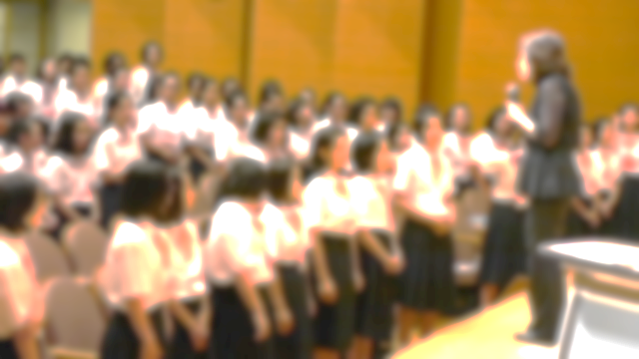



**＜応援の内容＞**

**●合唱団の指導**

**●その他合唱関係の指導・助言**

**＜講師の派遣について＞**

**●講師は岐阜県合唱連盟の役員が行います。**

**●講師の派遣は、１団体につき年２回まで。**

**（交通費は、各合唱団でのご負担をお願いします）**

**※日程・講師等、ご希望に沿うことができない場合もありますのでご了承ください。**

**岐阜県合唱連盟**

**〒503-0017　岐阜県大垣市中川町4-110-1**

**〒5 01-6194　　　　岐阜県立大垣北高等学校内　田口　貢大方**

**TEL: 090-7020-3881 (田口) http://gifu-choral.sakura.ne.jp/**

**●裏面の申込書にて、事務局まで郵送でお申し込みください。**

主催：岐阜県合唱連盟 後援：岐阜県教育委員会

合唱指導者派遣事業申込書

ご記入いただきました内容は、派遣実施の際の諸連絡・資料送付および講師派遣のご案内に活用させていただきます。

申込日　　　　　　年　　　　月　　　　　日

|  |  |  |
| --- | --- | --- |
| 合唱団名 |  | |
| 申込者 |  | |
| 連絡先 | 住　所 | 〒 |
| 電話番号 |  |
| E-mail |  |
| ご希望日時 | 第1希望 | 年　　　　　月　　　　　日  時　　　　分 ～　　　　時　　　分 |
| 第２希望 | 年　　　　　月　　　　　日  時　　　　分 ～　　　　時　　　分 |
| 派遣場所 | 名　称 |  |
| 住　所 | 〒 |
| 電話番号 |  |
| 指導内容・  ご要望など |  | |

※指導上の留意点があれば「指導内容・ご要望など」の欄に記入してください。

※派遣場所の案内図や演奏会等の資料があれば添付してください。